Team Foundation Service, tu herramienta ALM en la nube

* 1. 
  2. <http://www.dnmplus.net>

Fernando Escolar Martínez-Berganza ([Pasiona](http://www.pasiona.com))

En la BUILD Conference del año pasado, Microsoft presentó, y puso a disposición de algunos afortunados, la unión de dos de sus productos estrella: Team Foundation Server (TFS) y Windows Azure. Este nuevo producto pasaría a conocerse como Team Foundation Server on Azure o, simplemente, TFS Preview. Ahora, un año más tarde, y volviendo a aprovechar el mismo evento, Microsoft presentó la versión definitiva, con el nombre final de **Team Foundation Service**.

Team Foundation Service es un nuevo servicio de Microsoft en el que se nos proporciona la herramienta de gestión de ciclo de vida de aplicaciones TFS bajo la modalidad de SaaS (*Software as a Service*), como muestra la figura 1. Esto quiere decir que, para poder beneficiarnos de las ventajas de usar esta herramienta, no tendremos que pagar por diferentes licencias, ni montar nuestra propia pequeña granja de servidores o pasar por una serie de tediosos procesos de instalación. Bastará con darnos de alta en una página web, y tendremos a nuestro alcance los beneficios de esta gran herramienta de gestión del ciclo de vida de las aplicaciones.

* 1. Figura 1
  2. 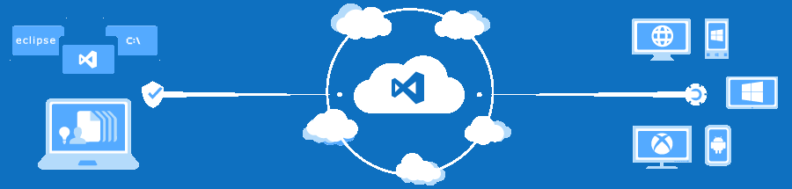

## Preview vs. RTM

Aparte de los usuarios invitados hace un año, durante este verano se abrió el acceso a TFS Preview sin necesidad de una invitación previa. Aquellos que ya conocieran el servicio y también los que estén usándolo en este momento, lo primero que tendrán que tener en cuenta es que ha cambiado la dirección de acceso al mismo. En lugar de usar **www.tfspreview.com**, ahora debemos acceder a la página principal en la dirección **tfs.visualstudio.com**. Asimismo, si antes teníamos nuestro sitio de TFS en una dirección tipo **X.tfspreview.com**, deberemos saber que ahora lo encontraremos en **X.visualstudio.com**. En cualquier caso, debemos señalar que las direcciones antiguas se conservarán unos meses para dar un margen a que los usuarios puedan cambiar sus configuraciones.

La mayor ventaja de que el servicio se encuentre en producción es que pasa a tener soporte a largo plazo. Los datos que almacenemos en el mismo están seguros, y el personal de Microsoft ha sido formado para poder prestar ayuda a los clientes que lo precisen. Es decir, que se haya publicado la versión RTM significa que el servicio está 100% listo para su uso en entornos de producción.

Pero la última consecuencia de esta liberación no hará feliz a todo el mundo; y es que Team Foundation Service dejará de ser completamente gratuito. La buena noticia al respecto es que, por ahora solo se tendrá que pagar cuando sea utilizado por equipos de más de 5 componentes. Además, los suscriptores de MSDN con licencias Premium, Ultimate o TestPro podrán disfrutar del producto completo sin límites. Team Foundation Service permanecerá gratuito para equipos de hasta 5 miembros con todas las características actuales disponibles.

Un tema a tratar aparte es la ejecución de procesos de *build*, todavía en versión *preview*. Actualmente encontraremos este servicio disponible para todos los usuarios sin ningún tipo de límite; pero, de cara al futuro, se espera que solo esté disponible una cantidad limitada de horas de proceso al mes para estas actividades. Evidentemente, las cuentas de suscriptores MSDN tendrán a su disposición un mayor número de horas que las de los usuarios en modalidad gratuita. Que se pretenda poner un límite o un precio a esta característica es consecuencia directa del gasto que puede suponer una elevada cantidad de horas de proceso, por lo que podemos imaginar que será una acción más temprana que tardía, antes de que pueda ser demasiado elevado el gasto. Por último, las personas que no tengan a su disposición una suscripción de MSDN, pero quieran disfrutar de este servicio sin límites, no tienen por qué preocuparse. Se espera que el año que viene aparezca una modalidad de pago, de la que aún no tenemos detalles.

## Potenciado por Windows Azure

Al estar hospedado el servicio en Windows Azure, podremos aprovecharnos de las ventajas que nos ofrece esta plataforma. Ello nos garantizará una alta disponibilidad de los datos, su seguridad e integridad, además de las copias de seguridad periódicas, de las que no tendremos que preocuparnos. El escalado, cuando se nos “quede pequeña” la configuración inicial de TFS, no será un problema nunca más.

Inicialmente, el uso de Team Foundation Service implicará un menor gasto, además de un menor riesgo, al no tener que comprar e instalar hardware y licencias de sistemas operativos. Y eso, sin contar con el software adicional que podamos necesitar. Además, las actualizaciones serán gratuitas e inmediatas, sin tener que preocuparnos del mantenimiento ni la integración.

De esta forma, la empresa se podrá centrar en la creación del software y la metodología; no tendremos que invertir tiempo alguno en las herramientas y entornos.

## Características principales

Team Foundation Service, al igual que Team Foundation Server 2012, tiene como arma fundamental para poder enfrentarse a la competencia un sólido tridente, formado por:

Gestión del equipo y su trabajo

Control de código fuente

Automatización de *builds*, pruebas y despliegues

## Gestión del trabajo

El campo en el que encontraremos más mejoras es en la gestión del trabajo en equipo, sobre todo cuando apliquemos metodologías ágiles, y en especial Scrum. Se ha rediseñado todo el portal web (figura 2), que ahora es compatible con los navegadores más modernos, sacando el mayor partido posible de las últimas tecnologías web, como HTML5.

* 1. Figura 2
  2. 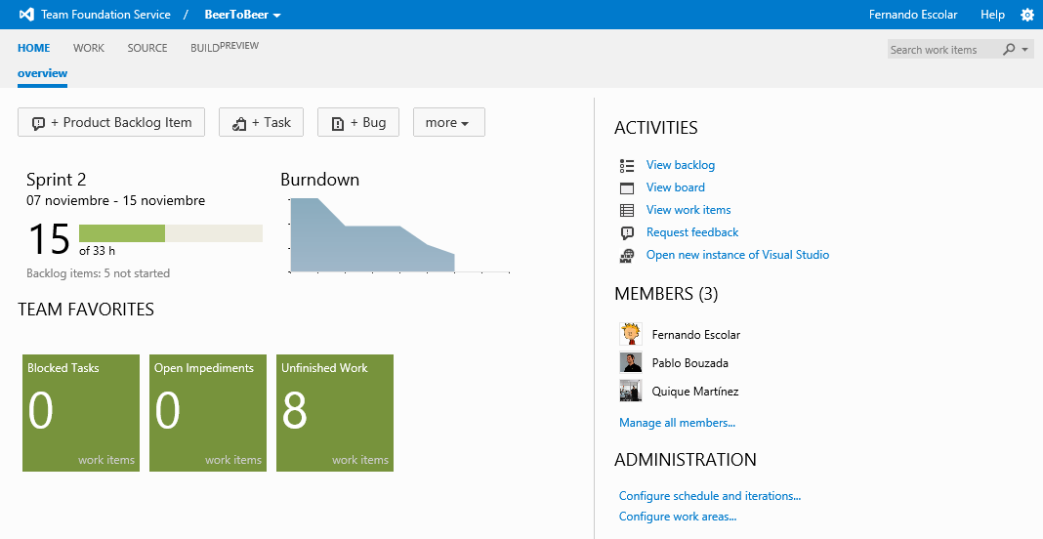

Una vez hemos creado un proyecto de equipo, en la nueva página de cuadro de mandos podremos visualizar una visión general del estado del proyecto, incluyendo una gráfica del *burndown*, que nos acompañará en gran parte de las vistas. Además, podremos añadir a los elementos favoritos consultas de *work items* almacenadas, que se nos mostrarán de forma numérica.

Para gestionar el trabajo, encontraremos tres agrupaciones con una multitud de opciones nuevas y diferentes que nos permitirán una gran variedad de actividades:

**Gestión del *backlog***. Se trata de un conjunto de vistas que nos permitirán organizar los requerimientos e ir asignándolos en cada iteración. Además, nos servirá también como herramienta para organizar el plan de un *sprint*. Como herramientas destacadas, encontraremos las diferentes gráficas de velocidad del equipo y la de trabajo acumulado, junto con un *backlog board* (figura 3), que dará una visión global al *Product Owner* y el *Scrum Master* del estado de los requerimientos.

***Sprint* actual**. Para que el equipo también saque partido de la nueva plataforma, se pone a su disposición un *task board* (figura 4) donde se pueden gestionar las tareas de la iteración actual y gestionar los *post-it* virtuales, para marcar el trabajo como en progreso o terminado. Desde luego, una forma mucho más ecológica, aunque menos personalizable y vistosa.

**Gestión de los elementos de trabajo**. Una nueva herramienta para crear y gestionar, desde el portal web, consultas sobre todos los elementos de trabajo como tareas, requerimientos, bugs, impedimentos… Estas consultas pueden anclarse al *dashboard* principal añadiéndolas en la lista de favoritos del equipo.

* 1. Figura 3
  2. 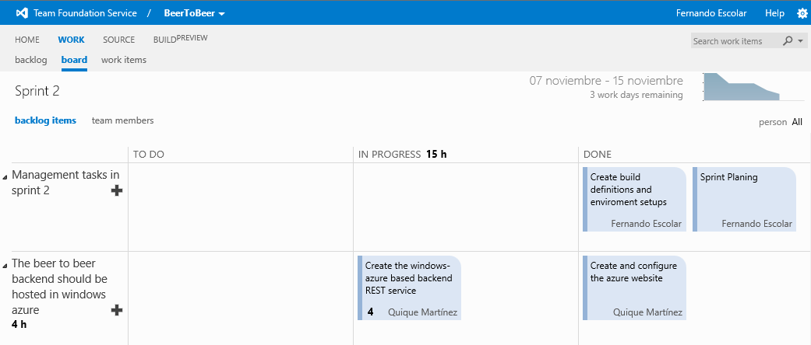
  3. Figura 4
  4. 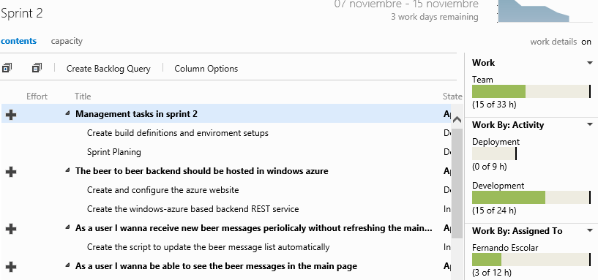

La mayor ventaja de todo esto es que, aunque las herramientas estén basadas en metodologías ágiles, no es necesario aplicarlas en el día a día para sacarles partido, y son útiles y fáciles de manejar en cualquier ámbito. Actualmente podremos gestionar todo lo anterior usando cualquiera de las tres plantillas de procesos: Scrum, Agile o CMMI.

Aparte de ver pantallas muy intuitivas, podremos utilizar operaciones de *drag & drop* para arrastrar diferentes elementos de pantalla, organizando y priorizando el trabajo.

## Control de código fuente

Dentro del control de código fuente, podremos manejar cualquier lenguaje de programación: desde C# a C++, pasando por Java o Python. Gracias a la extensión Team Explorer (figura 5), disponible para los IDE más usados (concretamente, Visual Studio y Eclipse), podremos tener un control total, tanto *online* como en modo local, del código fuente de nuestros proyectos.

* 1. Figura 5
  2. 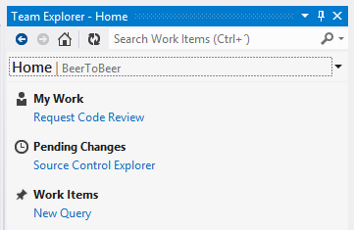

Desde el portal web también tendremos acceso a una visión de todos los archivos almacenados en el control del código fuente, además de poder obtener informes suplementarios, como un listado de *changesets* y otro de *shelvesets* (figura 6).

* 1. FIgura 6
  2. 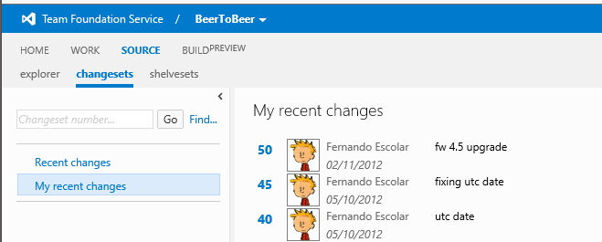

A todo lo anterior deberemos añadir dos nuevas funcionalidades para versiones de Visual Studio Premium o superiores:

La posibilidad de lanzar un *workflow* de revisión de código, donde el resto del equipo nos podrá dar *feedback* en tiempo real.

La nueva vista **My Work** dentro de Team Explorer, que nos permitirá tener en una sola pantalla la información de nuestro trabajo actual, las revisiones de código, los *shelvesets* y *work items* que tenemos asignados.

## Automatización de builds, pruebas y despliegues

La gestión de *builds* y el estudio de sus resultados se pueden realizar directamente desde el portal web (figura 7), o bien desde Team Explorer. Podremos beneficiarnos de una máquina en la nube para realizar estas operaciones de forma automática (al realizar un *check-in* o todas las noches, por ejemplo) o bajo demanda.

* 1. Figura 7
  2. 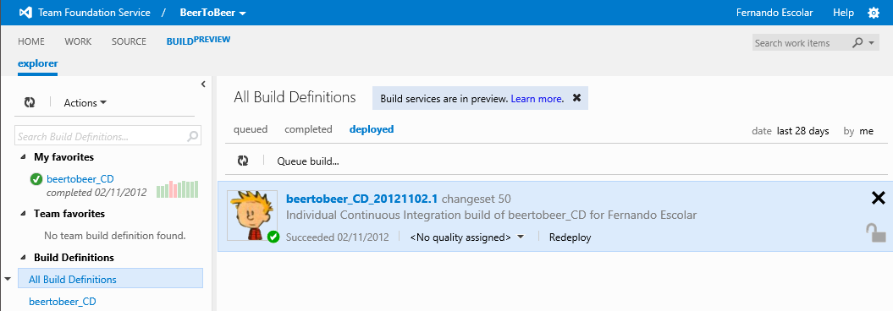

Dentro de estos procesos, podremos incluir acciones como que se evalúen automáticamente pruebas unitarias, o incluso realizar despliegue continuo en servicios de Windows Azure.

Por último, gracias a unas plantillas predefinidas, podemos integrar las *builds* para que utilicen herramientas de terceros, como el compilador de Java, Apache Maven o Ant, para gestionar nuestro código fuente de otras plataformas que no sean .NET.

## Limitaciones

Actualmente Microsoft está gestionando Team Foundation Server y Team Foundation Service como dos proyectos diferentes que, con el tiempo, deberían converger en un mismo producto. Es por esta razón que, al mismo tiempo que citamos las características que Team Foundation Service ofrece, no podemos obviar sus limitaciones con respecto la versión *on-premises*:

La que consideremos más importante es el hecho de que no podremos crear plantillas de procesos propias; tendremos que usar alguna de las que vienen configuradas por defecto: Scrum, Agile o CMMI. Esta carencia con respecto al TFS tradicional hará que algunas empresas, antes de adaptar sus procesos, no opten directamente por esta opción.

Otro problema que podemos encontrar a la hora de migrar o decidirnos acerca del uso de esta plataforma es que no se puede integrar con otros servicios empresariales, como pueden ser SharePoint, Project Server o incluso System Center. Dentro de estos servicios, tampoco se puede integrar con servicios de federación, razón por la cual, para poder usar este producto, es imprescindible disponer de una cuenta de Microsoft Account (anteriormente conocida como Windows Live ID).

La última de las carencias que pueden hacer poco atractiva esta versión de Team Foundation Service es el sistema de informes. Aunque se han añadido muchas plantillas por defecto (que son muy útiles), no se soportan las funciones de generar informes que encontramos en el producto *on-premises*.

Pero, como hemos dicho anteriormente, la idea es que ambos productos converjan en uno solo, por lo que se espera que, con el tiempo, todas las características que hoy podemos encontrar en TFS 2012 estén virtualizadas y disponibles dentro del servicio en la nube. Hasta entonces, es importante medir cuidadosamente los requerimientos que tenemos antes de decidirnos a utilizarlo.

## Conclusiones

Después de un tiempo utilizando la nueva versión de Team Foundation Service, podemos concluir con que estamos muy satisfechos con la herramienta. Aparte de las grandes mejoras con respecto a la versión anterior, nos ha facilitado mucho la creación y configuración del entorno de trabajo. Simplemente entrando en una página web, dándose de alta y añadiendo a los componentes del equipo, ya teníamos lista la herramienta de ALM; después, con unas pequeñas configuraciones más, ya contábamos con un sistema de *continuous integration and delivery* en Windows Azure. Y eso, sin contar con lo que nos ha facilitado la creación de diferentes *sprints* y la gestión de requerimientos y tareas. Además, hemos probado satisfactoriamente el servicio en otros entornos, como MacOS, usando Eclipse como IDE y Apache Maven para la integración continua.

Como hemos comentado antes, el mayor problema que podemos verle por ahora a Team Foundation Service es la imposibilidad de crear una plantilla de proceso propia y de usar los usuarios del Active Directory corporativo. Pero si somos capaces de adaptarnos a los estándares y usamos servicios como Office 365, esto no tendría por qué constituir un problema.

Lo que sí recomendamos sin duda alguna a todo el mundo es que, al menos, prueben este servicio.